品类及技术要求

1、4号肉、五花肉、前精肉、排骨、猪肝、肥肠、猪腰、猪蹄、肘子等，按批次提供检验检疫证明，产品质量符合国家强制性标准要求，包含但不限于：GB/T 9959.2-2008《分割鲜、冻猪瘦肉》；GB/T9959.3-2019 《鲜、冻猪肉及副产品》。所有投标产品均需达到 GB2760-2014《食品安全国家 标准 食品添加剂使用标准》、GB2762-2021《食品安全国家标准 食品中污染物限 量标准》、GB2763-2021《食品安全国家标准 食品中农药最大残留限量》和 GB7718-2011《预包装食品标签通则》的相应规定。（ 以上相关标准若有更新规定以最新规定为准）。

2、鲜肉类要求肥瘦均匀，皮下光洁无斑点，脂肪洁白，肌肉有光泽； 瘦肉颜色呈鲜红或者粉红色，红色均匀，有光泽，外表微湿润或微干；肉质弹性好；不粘手，无粘液，无注水，无异味。

3、主要品种供货质量标准如下：
序号 | 品种名称 | 调研参考品名(超市名称) | 质量规格 | 备注
1 | 4号肉 | 后精肉 | 修筋膜、去油脂、去肥 | 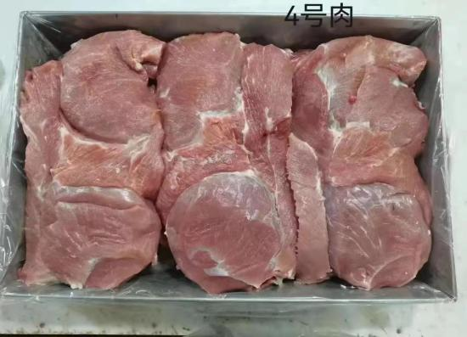
2 | 1号肉 | 梅肉 | 修筋膜、去油脂、去肥 | 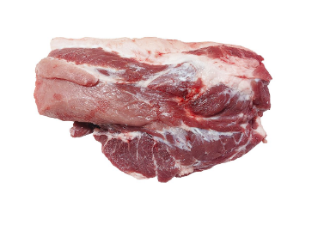
3 | 2号肉 | 前精肉 | 修筋膜、去油脂、去肥 | 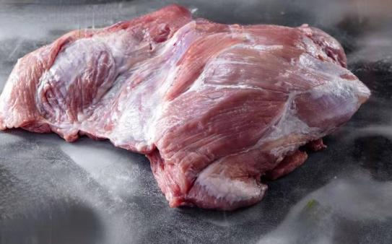
4 | 3号肉 | 里脊 | 去筋膜 | 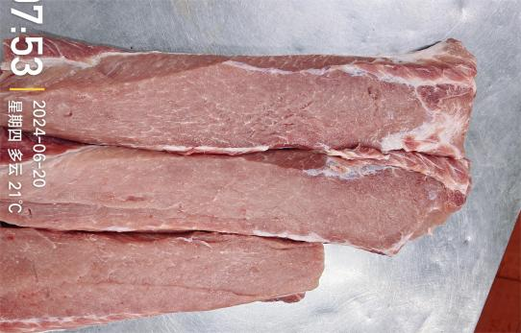
5 | 精排 | 整扇精排 | 去胸骨脖骨、精修肋排 | 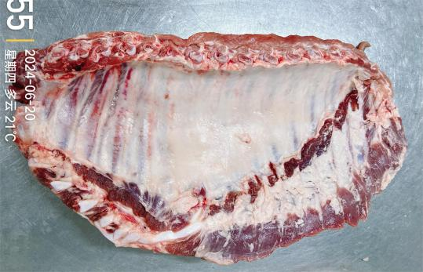
6 | 脊骨块 | 脊骨块 | 90g/块，带肉率≧30% | 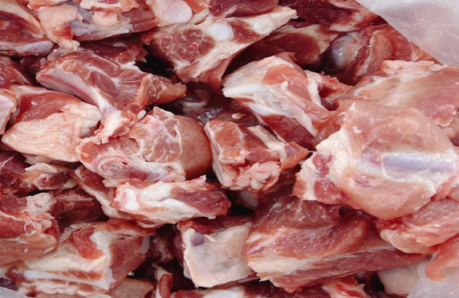
7 | 带皮下五花 | 下五花 | 去肥膜、抽下腹、去三岔、去乳腺一条肉、7成瘦 | 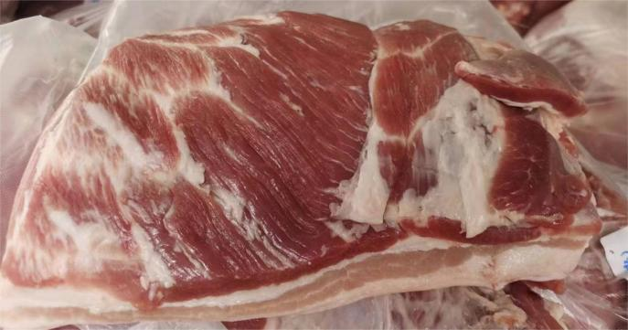
8 | 猪骨棒(酱骨棒专用） | 猪骨棒 | 带肉率≧30% | 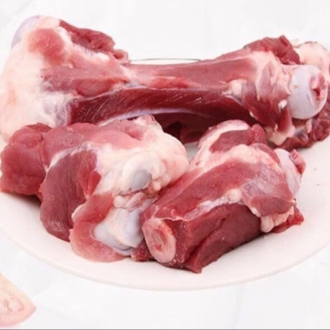
9 | 前槽 | 前槽 | 去脖肉 | 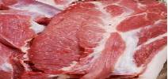
10 | 猪手 | 猪前手 | 均匀饱满、不带猪蹄甲、皮厚带筋，1斤左右/个 | 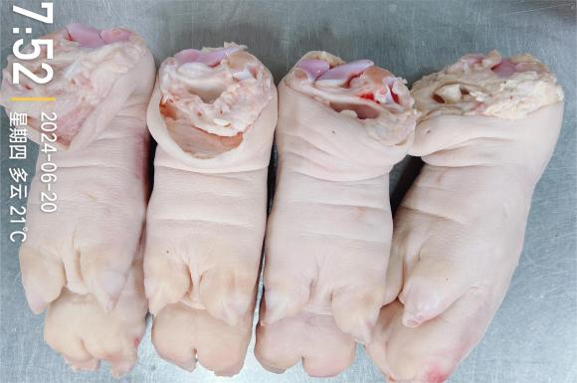
注：实际采购品类以采购方最终采购清单为准。

4、中标方提供的产品必须符合采购方产品质量规格标准，采购方可以随时对中标方所供产品质量进行抽检，检样由双方共同抽样封存送第三方检测，相关费用由中标方承担。
5、★投标人须提供2023年7月1日至2024年6月30日内第三方检测机构出具的符合国家标准的检测报告。检测报告中必须含有沙丁胺醇、盐酸克伦特罗、来克多巴胺的检测（响应文件内附复印件加盖企业公章）

